Universidad de Guadalajara.
Centro Universitario de la Ciénega.


Carrera: Ingeniería Informática (INNI).
Unidad de aprendizaje: Clasificación Inteligente de Datos.
Alumna: Geraldine Michelle Villalvazo Partida.
Código del estudiante: 219664686
“Actividad 2. Creación de una aplicación y descripción de todo el proceso necesario para la implementación y uso, con el lenguaje Python (Peso Ideal e Índice de Masa Corporal).
Profesor: Juan Enrique Macias Rico.
Fecha de entrega: 07/10/2025.
Manual Técnico.

Programa:
Act2_Programa_IMC_PesoIdeal

Contenido
Identificación del programa. 4
Descripción general. 5
Estructura del programa. 6
a) Clase Persona 6
b) Funciones de validación. 7
c) Visualización gráfica. 9
d) Menú principal y función main ( ) 10
Requisitos técnicos necesarios. 12
Funcionamiento interno (Diagrama de flujo). 13

Identificación del programa.
Nombre: Act2_Programa_IMC_PesoIdeal.py
Lenguaje: Python 3.13
Librerías utilizadas: matplotlib.pyplot y matplotlib.image
Autor: Michelle Villalvazo
Fecha de creación: 04/10/2025

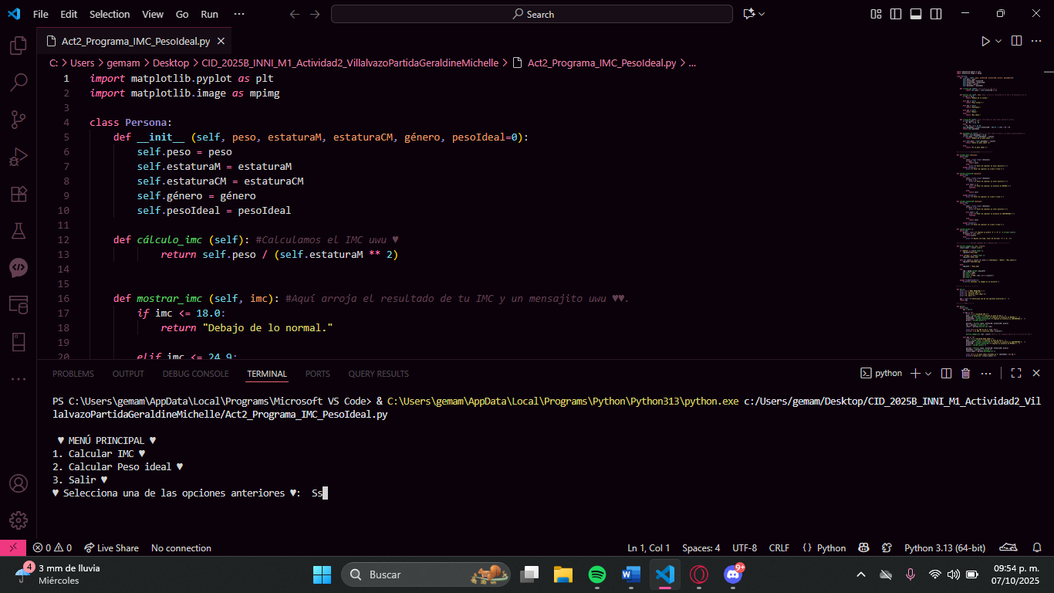

Descripción general.
Este programa calcula el índice de masa corporal (IMC) y el Peso Ideal (PI) de una persona, con base en su género, peso y estatura.
De igual manera muestra también gráficos e imágenes ilustrativas para facilitar la interpretación de los resultados.
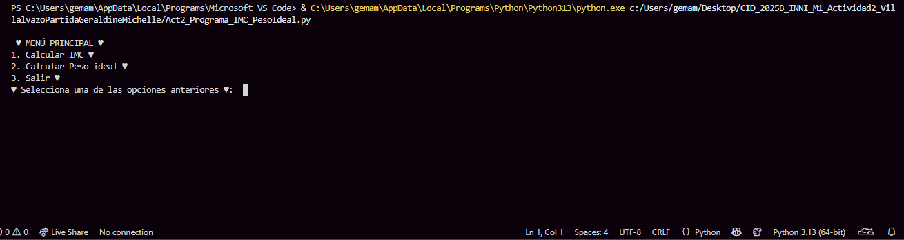

Estructura del programa.
El programa está compuesto por las siguientes secciones/apartados:

Clase Persona
Contiene los siguientes atributos:
- peso
- estaturaM
- estaturaCM
- género
- pesoIdeal
Y también contiene los métodos:
- cálculo_imc ( )
- mostrar_imc (imc)
- cálculo_PI ( )
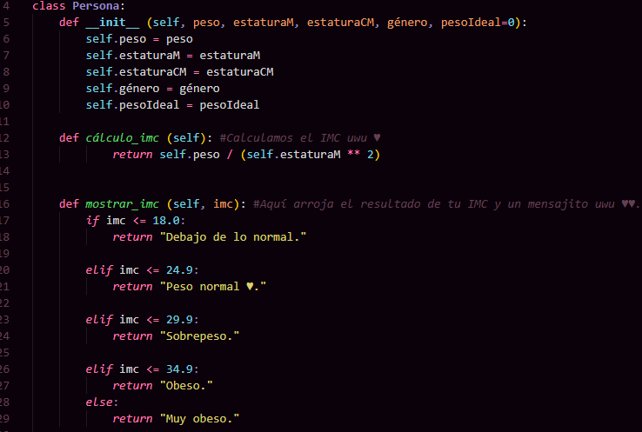
- pesoIdeal_ev ( )
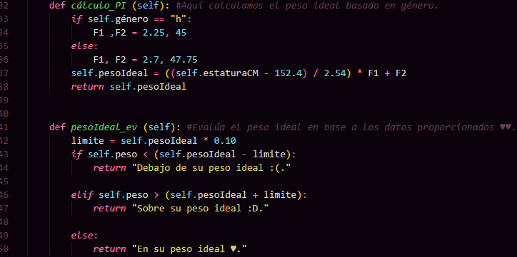

Funciones de validación.
Este tipo de funciones garantizan que el usuario introduzca valores numéricos y correctos.
Funciones:
- validar_peso (mensaje)
- validar_estaturaM (mensaje)
- validar_estaturaCM (mensaje)
- validar_género ( )

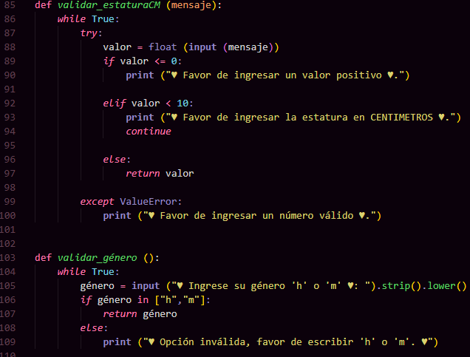
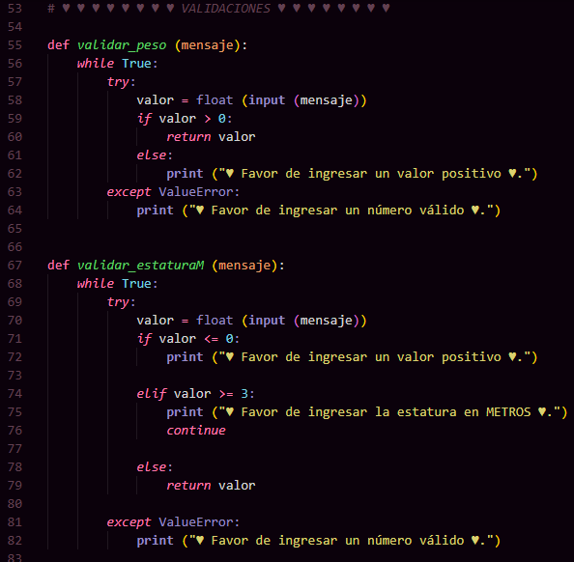

Visualización gráfica.
Se utilizan las funciones de matplotlib para a través de ellas poder mostrar imágenes y comparaciones visuales, en este caso, graficadas.
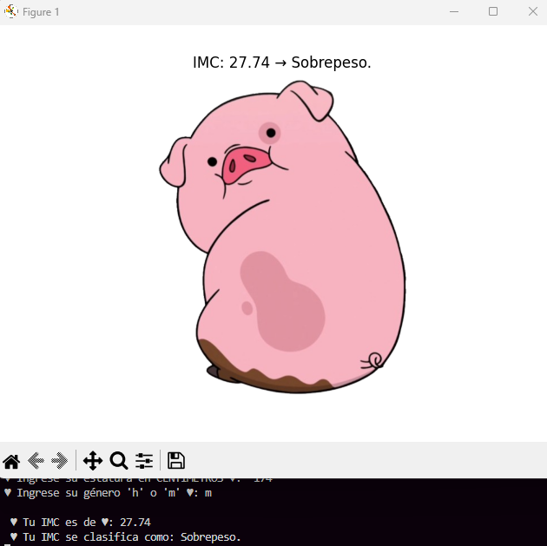

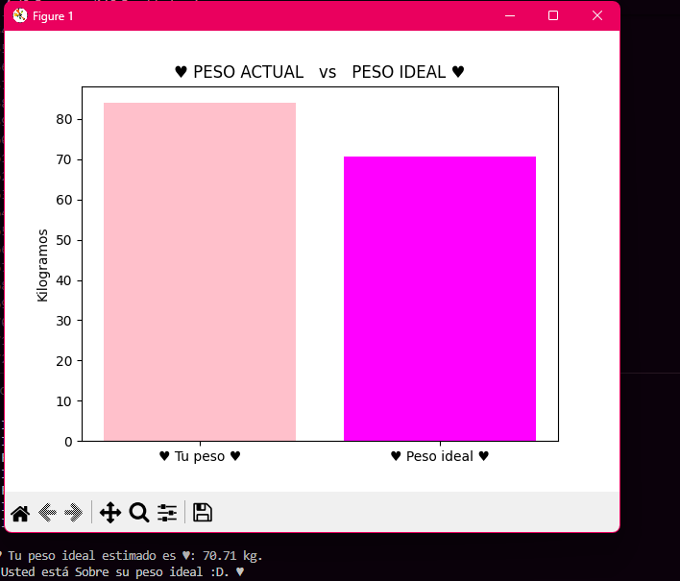

Menú principal y función main ( )
Este menú fue creado gracias a la necesidad de coordinar y ordenar todas las opciones (funcionalidades) existentes que ofrece el programa.
- Calcular IMC
- Calcular Peso Ideal
- Salir
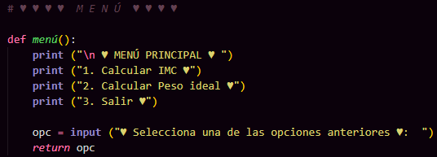

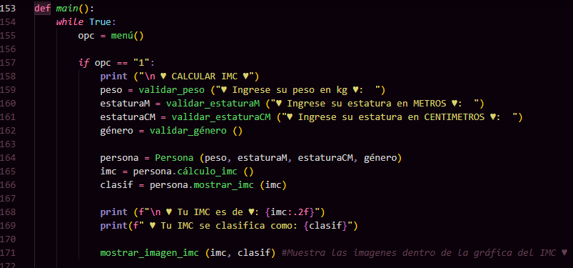

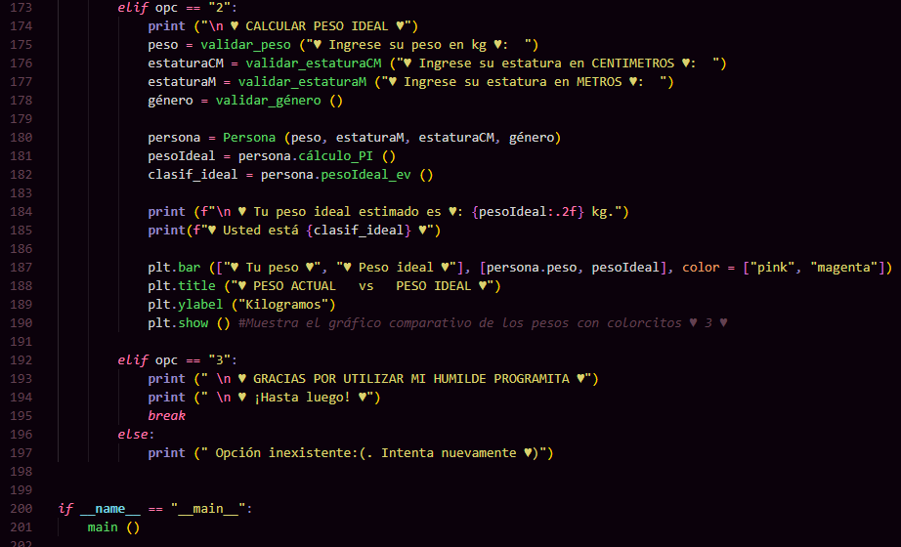

Requisitos técnicos necesarios.
Para ejecutar correctamente el programa, se deben cumplir los siguientes requisitos:
- Python:
El programa está desarrollado en Python 3.10 o superior.
Para verificar la versión instalada, escriba en la terminal:
python –versión
- Librería necesaria: Se requiere la librería matplotlib para mostrar gráficos e imágenes.
- Archivos de imágenes:
El programa utiliza las siguientes imágenes, que deben estar ubicadas en la misma carpeta que el archivo principal:
- bajo.png → Representa bajo peso
- ideal.png → Representa peso ideal
- obesidad.png → Representa obesidad o sobrepeso
Nota: Si las imágenes no se encuentran en la carpeta del programa, los gráficos no se mostrarán correctamente.
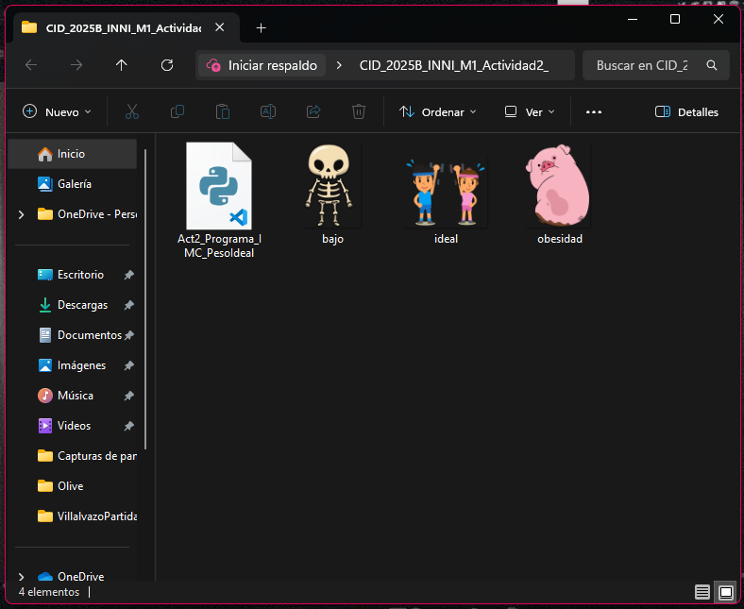

Funcionamiento interno (Diagrama de flujo).
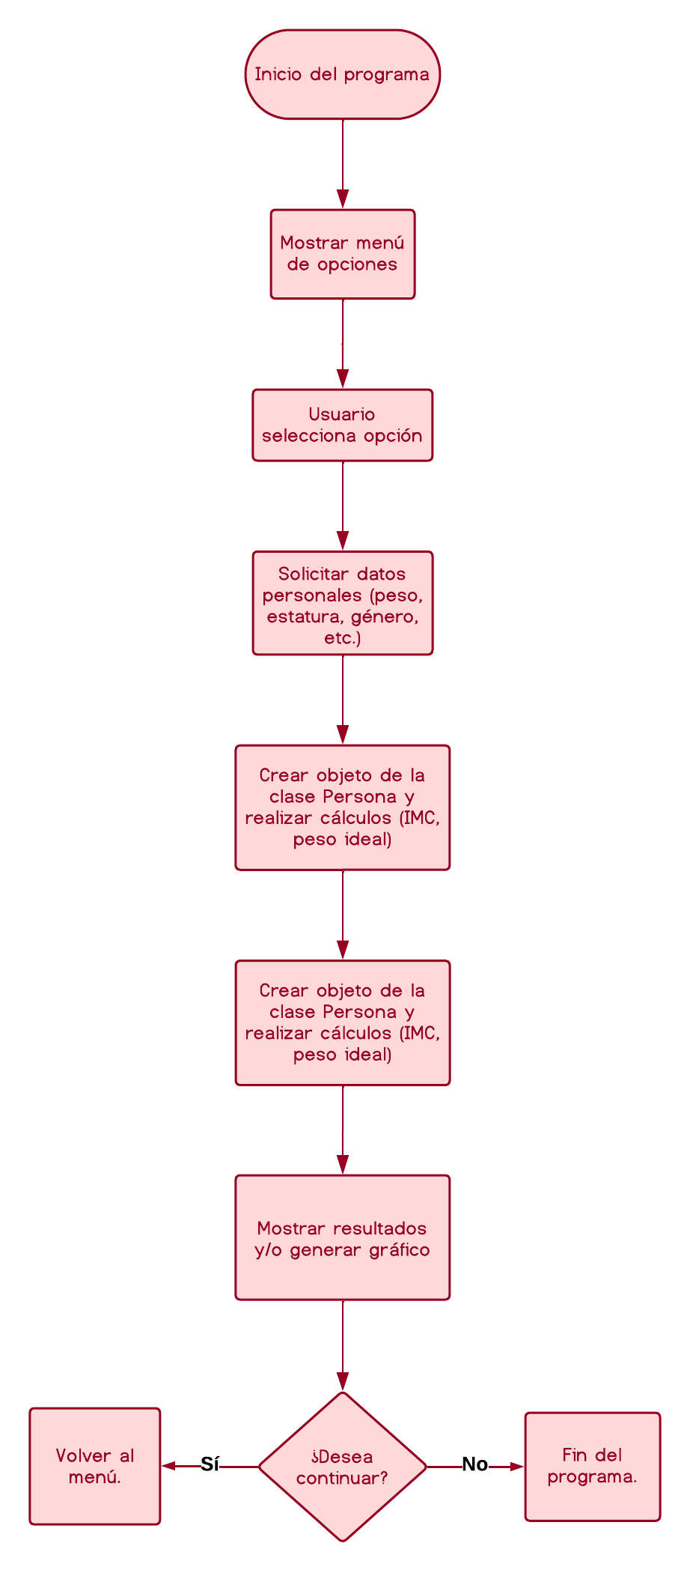

Nota:
Hola, esta es una pequeña nota en la que aclaro que para la creación de este programa se hizo uso de IA para la resolución de dudas sobre la librería "matplotlib", ya que deseaba agregar imágenes al momento de graficar los IMC ingresados en el programa, y una que otra cuestión de revisión de pequeños errores en el proceso de desarrollo del programa de igual forma.
Este programa está inspirado en los programas hechos en clases anteriores, integrando las librerías de graficación y el uso de métodos distintos tanto de validación como de cálculos basado en datos asignados en el trabajo que se subió a la plataforma.
Sin más, esto es todo por mi parte, muchísimas gracias por leer.
Atentamente
-Geraldine Michelle Villalvazo Partida.

